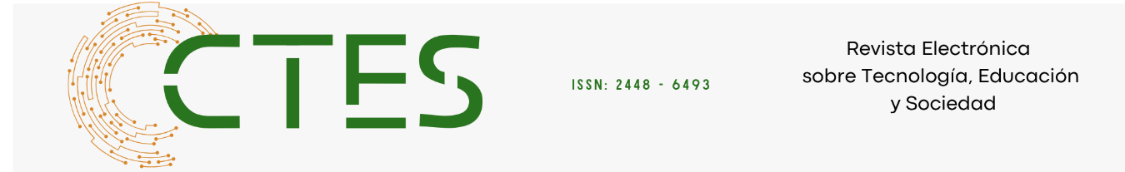

DOI: https://doi.org/10.23913/ctes.v12i24.893

Artículos científicos

Análisis de Co-ocurrencia entre Seis Sigma y los Objetivos del Desarrollo Sostenible, Una Revisión de Literatura
Analysis of Co-occurrence between Six Sigma and the Sustainable Development Goals, A Literature Review

Mariela Álvarez Argüelles
Universidad Autónoma de Ciudad Juárez
mariela.alvarez@uacj.mx
https://orcid.org/0000-0003-4824-1244

Jorge Canales Pérez
Universidad Autónoma de Ciudad Juárez
al203927@alumnos.uacj.mx
https://orcid.org/0009-0003-7007-9156

Roberto Romero López
Universidad Autónoma de Ciudad Juárez
rromero@uacj.mx
https://orcid.org/0000-0003-0859-327X

Salvador Noriega Morales
Universidad Autónoma de Ciudad Juárez
snoriega@uacj.mx
https://orcid.org/0000-0001-7813-5835
Resumen
El presente estudio aborda la interrelación entre tres conceptos clave que representan una tendencia emergente en la transformación industrial contemporánea: Seis Sigma, Industria 5.0 y Desarrollo Sostenible. Parte de la problemática ambiental que enfrenta la industria manufacturera debido al elevado consumo de recursos naturales y su en consecuencia el impacto negativo en el entorno. El propósito central es el análisis de la relación entre los enfoques Seis Sigma e Industria 5.0, y su vinculación con el Desarrollo Sostenible, identificando los beneficios derivados de su integración en las dimensiones social, económica, tecnológica y ambiental. La metodología consiste en una revisión de literatura, mediante la recopilación y análisis de información teórica relacionada con los tres conceptos, complementada con un análisis bibliométrico realizado con el software VOSviewer, con el fin de visualizar las conexiones y tendencias existentes entre los términos de estudio. Los resultados evidencian una conexión significativa entre Seis Sigma y la Industria 5.0, destacando su contribución conjunta al cumplimiento de los Objetivos de Desarrollo Sostenible (ODS). Los beneficios identificados se agrupan en las dimensiones del desarrollo sostenible, mostrando mejoras en la eficiencia productiva, la innovación tecnológica, la gestión ambiental y la responsabilidad social empresarial. Se concluye que el resultado de implementar proyectos basados en Seis Sigma, en el contexto de la Industria 5.0, potencia los resultados positivos orientados al fortalecimiento del Desarrollo Sostenible. En conjunto, la convergencia de estos enfoques impulsa una transformación industrial más inteligente, eficiente y responsable, con impactos favorables en los ámbitos económico, tecnológico, ambiental y social.

Palabras clave: Seis Sigma, Objetivos del Desarrollo Sostenible, Industria 5.0

Abstract
This study addresses the interrelationship between three key concepts that represent an emerging trend in contemporary industrial transformation: Six Sigma, Industry 5.0 and Sustainable Development. It is part of the environmental problems faced by the manufacturing industry due to the high consumption of natural resources and its consequent negative impact on the environment. The central purpose is the analysis of the relationship between the Six Sigma and Industry 5.0 approaches, and their link with Sustainable Development, identifying the benefits derived from their integration in the social, economic, technological and environmental dimensions. The methodology consists of a literature review, through the collection and analysis of theoretical information related to the three concepts, complemented by a bibliometric analysis carried out with the VOSviewer software, in order to visualize the connections and trends between the terms of study. The results show a significant connection between Six Sigma and Industry 5.0, highlighting their joint contribution to the fulfillment of the Sustainable Development Goals (SDGs). The benefits identified are grouped into the dimensions of sustainable development, showing improvements in production efficiency, technological innovation, environmental management and corporate social responsibility. It is concluded that the result of implementing projects based on Six Sigma, in the context of Industry 5.0, enhances positive results aimed at strengthening Sustainable Development. Together, the convergence of these approaches drives a smarter, more efficient and responsible industrial transformation, with favorable impacts in the economic, technological, environmental and social spheres.

Keywords: Six Sigma, Sustainable Development Goals, Industry 5.0

Introducción

El presente estudio analiza la relación entre la metodología Seis Sigma (SS), la Industria 5.0 y el Desarrollo Sostenible (DS), con el propósito de identificar los beneficios que surgen de su integración en el contexto de la transformación industrial. La metodología Seis Sigma se orienta a la reducción de la variabilidad en los procesos y a la mejora continua de la calidad, promoviendo la eficiencia operativa y la satisfacción del cliente (Ishak et. al., 2019). Por su parte, la Industria 5.0 representa una evolución de la Industria 4.0, enfocándose no solo en la digitalización y la productividad, sino también en los aspectos sociales, humanos y ambientales de la manufactura (Breque et al., 2021). En conjunto, ambos enfoques ofrecen un marco de acción compatible con los principios del Desarrollo Sostenible y los Objetivos de Desarrollo Sostenible (ODS) establecidos en la Agenda 2030 (Quiroz-Albán, 2021).
La investigación se desarrolla mediante una revisión de literatura asi como el análisis bibliométrico con el software VOSviewer, con el fin de clasificar y visualizar los factores relevantes y las relaciones entre los tres conceptos. Se consideran fuentes académicas publicadas entre 2019 y 2025 en idioma español e inglés.

Los resultados evidencian que la aplicación de SS dentro del contexto de la Industria 5.0 contribuye significativamente al cumplimiento de los ODS, generando beneficios en las dimensiones económica, social, tecnológica y ambiental. Entre los principales impactos identificados destacan reducir de desperdicios, optimizar el uso de recursos, el incremento de la eficiencia productiva y la promover prácticas que incentiven la sostenibilidad. Se concluye que la convergencia entre Seis Sigma y la Industria 5.0 impulsa una transformación industrial más inteligente, humana y responsable, consolidando su papel como estrategia clave para el logro del Desarrollo Sostenible.

Metodología

El presente trabajo adopta un enfoque teórico con alcance descriptivo, fundamentado en una revisión sistemática de literatura. Este enfoque permite analizar, clasificar e interpretar la información teórica y empírica disponible sobre los tres ejes de estudio: Seis Sigma (SS), Industria 5.0 (I5.0) y Desarrollo Sostenible (DS), con el fin de identificar los beneficios que surgen de su relación e integración en el contexto industrial actual.

Se buscó información en bases de datos académicas de acceso abierto, como Google Académico, Scielo y RedALyC, considerando publicaciones comprendidas entre los años 2019 y 2025. Se emplearon palabras clave relacionadas con los conceptos principales: Seis Sigma, Industria 5.0 y Objetivos de Desarrollo Sostenible (ODS), las cuales guiaron la identificación de los artículos más relevantes para el estudio, siguiendo la metodología de la Figura No. 1.

Figura 1. Metodología

Fuente: Elaboración propia

Esta metodología permitió establecer la relación directa entre la aplicación de proyectos Seis Sigma en el contexto de la Industria 5.0 y su contribución al cumplimiento de los Objetivos de Desarrollo Sostenible (ODS), proporcionando evidencia teórica sobre los beneficios que esta convergencia aporta a la transformación industrial sostenible.

Resultados

En esta sección se presentan los resultados del proyecto, en la Tabla No. 1 se observa de acuerdo con la literatura revisada, los Objetivos del Desarrollo Sostenible relacionados con los factores de Seis Sigma e Industria 5.0.

Tabla 1. Factores I5.0, SS y ODS
EJE | FACTOR | AUTORES
I5.0 | Humano | (Breque et al., 2021; Carvajal Ordoñez et al., 2025; Nahavandi, 2019)
I5.0 | Ambiental | (Belloso Chacín & Infante Briceño, 2024; Breque et al., 2021; Xu et al., 2021)
I5.0 | Tecnologías | (Bednar et al., 2020; Pérez Domínguez, 2023; Valbuena Otalvaro & Viña Uribe, 2024)
I5.0 | Digitalización | (Arciniegas Londoño & Corzo Ussa, 2021; Prato Ibarra, 2025; Walas, 2023)
I5.0 | Resiliencia | (Canales García et al., 2024; Tato Muriel, 2023)
SS | Mejora | (Licandro et al., 2024; Solano, 2011)
SS | Reducción | (Felizzola Jiménez et al., 2023; Membrado Martínez, 2007)
SS | Enfoque al cliente | (Ríos et al., 2016; Orozco, 2013)
SS | Eficiencia de equipos | (Guillén-Sánchez, 2023; Álvarez-Argüelles 2023)
SS | Capacitación de personal | (Ocampo y Pavón, 2012)
SS | Rendimiento del proceso | (Merli, 2012; Nedeliaková et al., 2017)
SS | Ahorro de costos | (Nedeliaková et al., 2017)
SS | Herramientas estadísticas | (Merli, 1997; Ocampo y Pavón, 2012)
SS | Disponibilidad de recursos | (Barbiero, 2005; Membrado Martínez, 2013)
ODS | Fin de la pobreza | (Herrera, 2022; Gamboa Bernal, 2015; Huerta Estévez, 2024; Licha, 2025; Licandro et al., 2024)
ODS | Hambre cero
ODS | Salud y bienestar
ODS | Educación de calidad y aprendizaje
ODS | Igualdad de género
ODS | Agua limpia y saneamiento
ODS | Acceso a energía asequible y sostenible
ODS | Trabajo decente y crecimiento económico
ODS | Industria, innovación e infraestructura
ODS | Resolución de las desigualdades
ODS | Ciudades y comunidades sostenibles
ODS | Producción y consumo responsables
ODS | Adoptar medidas para el cambio climático
ODS | Vida submarina
ODS | Vida de ecosistemas terrestres
ODS | Paz, justicia e instituciones sólidas
ODS | Fortalecer medios de ejecución y alianza
Fuente: Elaboración Propia

En la revisión de identificaron los Objetivos del Desarrollo Sostenible que tienen en común las metas establecidas tanto por Seis Sigma como con la Industria 5.0, para de esta forma más adelante poder evaluar estos factores de los 3 términos e identificar de qué manera se relacionan estos mismos.

Con estos factores identificados se realiza el mapa de co-ocurrencia a través del software VosViewer (Figura No. 2), tomando en cuenta 24 artículos seleccionados en la revisión de literatura, los cuales coinciden con los criterios previamente establecidos.

Figura 2. Diagrama de co-ocurrencia Vosviewer
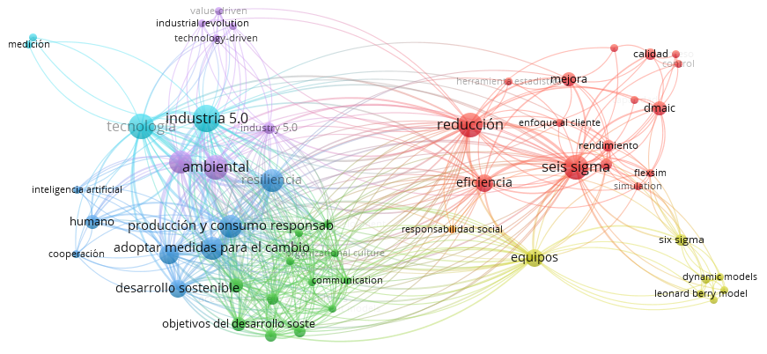
Fuente: Elaboración Propia

El diagrama presentado es un análisis de co-ocurrencia de palabras clave con la literatura científica revisada, cada termino esta esta mediante un nodo, el cual los más grandes son los que se representan con mayor frecuencia en número de aparición entre los documentos y las líneas que se entrelazan de un término a otro es la intensidad de co-ocurrencia que hay entre ellos, por lo que los nodos más pequeños son los que tienen una cantidad menor, y los grandes son los que se conectan con más variedad de términos.

Cada color corresponde a un clúster temático identificado para cada área, dando como resultado un total de 5 los cuales se describen a continuación.

- Clúster rojo: Agrupa mejora de procesos y de calidad, representa un enfoque orientado a la eficiencia en los procesos de producción y de gestión ya que su soporte es mediante metodologías estandarizadas y uso de herramientas de control de calidad, su interconexión indica que su cuerpo de literatura es entorno a la mejora continua
- Clúster azul: Tecnología e Industria 5.0, de lo que se compone de la digitalización, inteligencia artificial, y enfoque humano, este refleja el interés de la incorporación de tecnologías emergentes y la interacción hombre-maquina y la visión centrada a un enfoque sostenible, de personalización y una automatización avanzada
- Clúster verde: Sostenibilidad y responsabilidad ambiental, agrupa términos como consumo responsable, comunicación, medidas para el cambio y los ODS, presenta la importancia de la integración de la sostenibilidad como eje central para ese enfoque ambiental tomando de la mano las metas globales establecidas por la agenda 2030
- Clúster amarillo: Trabajo en equipo y eficiencia, conformado por rendimiento, modelos dinámicos y equipo, es un puente entre la metodología de mejora en los procesos y uso de herramientas de modelado y análisis colaborativo para lograr el rendimiento esperado
- Clúster violeta: Resiliencia y enfoque ambiental-tecnológico, agrupando la Industria 5.0, con el enfoque ambiental, mostrando el vínculo que existe entre la tecnología para lograr cambios ambientales para poder hacer frente a estos cambios y a los desafíos en entornos productivos con la sostenibilidad.

Con base en lo anterior, el análisis revela dos ejes temáticos centrales: la tecnología e innovación (Industria 5.0) con un enfoque sostenible donde, al tener soluciones tecnológicas se atienden los objetivos y las problemáticas ambientales y sociales de la industria. Y la metodología de mejoras de procesos (Seis Sigma) que se centra en optimizar procesos con el fin de lograr una mejor eficiencia, por lo que su implementación permite mejorar de manera positiva la productividad, y de reducir lo mayor posible los recursos. Y como ambos ejes se interconectan entre sí, indica una tendencia centrada a las estrategias tecnológicas y de sostenibilidad con los respectivos métodos para la gestión de calidad. En la Figura No. 3, se muestra el diagrama superposición temporal, que indica los rangos del tiempo donde se realizaron las publicaciones.

Figura 1 Diagrama superposición temporal
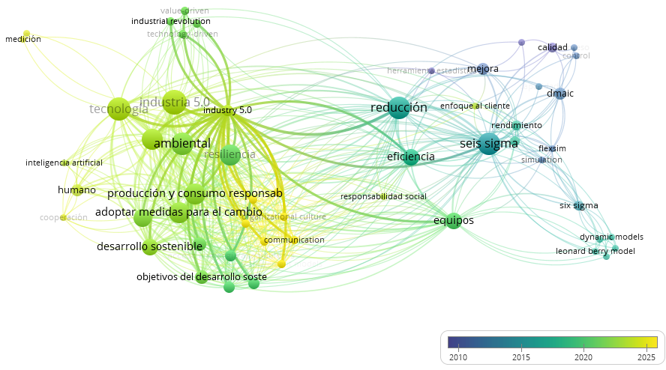

Fuente: Elaboración propia

En el bloque más antiguo de color azul (2010-2015) se encuentran los términos correspondientes a la metodología Seis Sigma, DMAIC, entre otros.

El bloque de color verde (2016-2020) que son términos mucho más recientes en esta escala de tiempo se encuentra la responsabilidad social, reducción y el desarrollo sostenible, en este tiempo es que se integran medidas para afrontar la problemática ambiental, por lo que es una gran transición a la sostenibilidad y la responsabilidad social.

Y el bloque más reciente que es el amarillo (2021-2025) es el enfoque a la Industria 5.0, la digitalización y la tecnología es un enfoque la última revolución industrial en la que se aplican lineamientos digitales tomando bases como la IA y la tecnología, esto a su vez, adaptándose con los ODS.

Estas tres etapas nos muestran una evolución que ha escalado cada uno y que no solo se limita a mejorar solo los procesos dentro de la industria, sino que busca la integración tecnológica, sostenibilidad y calidad, como parte de una misma agenda científica para lograr un resultado en común.

El mapa de densidad presentado en la Figura No. 4, aprecia la intensidad de aparición que hay entre cada uno de los términos y su co-ocurrencia.

Figura 2. Mapa de Densidad
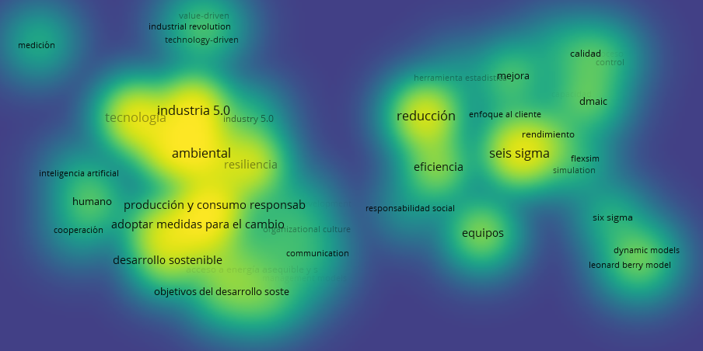
Fuente: Elaboración Propia

En este mapa se observan zonas que indica la cantidad de frecuencia de aparición que hay entre cada termino y se clasifican en núcleos de la siguiente manera:

- Núcleos de alta densidad (amarillo): Conformado por Industria 5.0 y tecnología los cuales son uno de los términos centrales en este estudio de literatura, que a su vez se relacionan fuertemente con la resiliencia y el aspecto ambiental, lo cual demuestra que la Industria 5.0 está vinculada con la sostenibilidad y el rol de la tecnología para lograr el cambio. Seis Sigma es otro núcleo brillante que aparece en este apartado, entre relacionado con los términos mejora, reducción, eficiencia lo cual muestra que hay un bloque enfocado a las metodologías para traer mejoras dentro de los procesos.
- Núcleos de densidad media (verde): conformado por términos como Desarrollo Sostenible y la producción de consumo responsable, aunque pertenezcan a un núcleo con menor densidad muestra que este forma parte importante entre los temas ambientales y de responsabilidad social para lograr el cambio.
- Núcleos de densidad baja (azul): son términos con menor relevancia, pero no por eso no quiere decir que no intervengan, pueden son complementarios para este estudio, los cuales son medición, cooperación y modelos dinámicos.

Este estudio demuestra dos puntos de gran importancia y que se relacionan entre si ya que el mapa de densidad muestra que son principales en la investigación ya que muestra una interconexión creciente que relaciona la metodología de calidad con las transformaciones tecnológicas con la sostenibilidad.

- Industria 5.0, Tecnología y Sostenibilidad: donde es importante la integración de innovación y tecnología para la búsqueda y solución de los objetivos ambientales y sociales
- Seis Sigma y mejora de procesos: Este es asociado a la reducción de los desperdicios y lograr la eficiencia y la calidad deseada para la administración de los recursos.

Finalmente, de acuerdo con el análisis anterior, la Tabla No. 2, muestra la relación de los beneficios de la implementación de Seis Sigma, en la Industria 5.0 y los Objetivos del Desarrollo Sostenible de acuerdo con las dimensiones Sociales, Tecnológicas, Económicas y Ambientales.

Tabla 1 Beneficios de SS en I5.0 y las dimensiones del Desarrollo Sostenible
Beneficios / Dimensión | Social | Tecnológico | Económico | Ambiental
Competitividad e innovación sostenible | ✓ | ✓ | ✓ | ✓
Integración humano-tecnología | ✓ | ✓
Optimización avanzada en los procesos |  | ✓ | ✓
Reducción de desperdicios y emisiones |  |  | ✓ | ✓
Cumplimiento de normativas ambientales | ✓ |  |  | ✓
Apoyo a las ODS | ✓ |  | ✓ | ✓
Responsabilidad social empresarial | ✓ |  | ✓ | ✓
Transformación digital responsable | ✓ | ✓ | ✓ | ✓
Resiliencia organizacional | ✓ | ✓ | ✓ | ✓
Economía circular inteligente | ✓ | ✓ |  | ✓
Mejora la calidad del producto |  |  | ✓ | ✓
Toma de decisiones basadas en datos |  | ✓ | ✓
Impulso a la mejora continua |  |  | ✓ | ✓
Fuente: Elaboración Propia

Con base a el análisis que se obtuvo del diagrama y mapa se pueden identificar los beneficios de implementar la metodología Seis Sigma en la Industria 5.0 y el Desarrollo Sostenible.

Discusión

La integración de las metodologías Seis Sigma y Industria 5.0 representa una estrategia clave para fortalecer las cuatro dimensiones del Desarrollo Sostenible —tecnológica, social, ambiental y económica—, al favorecer la optimización de los recursos, la reducción de desperdicios y la mejora continua de la calidad en los procesos productivos. Esta convergencia impulsa una gestión industrial más eficiente, responsable y orientada hacia la satisfacción del cliente.

En relación con los ODS, la aplicación de estas herramientas contribuye de manera directa al cumplimiento de metas ambientales, económicas, sociales y globales. Desde el ámbito ambiental, fomentan la protección de la biodiversidad y el uso de energías renovables; en el plano económico, promueven la eficiencia operativa, la innovación y la inversión responsable; mientras que en el contexto social y global, fortalecen la cooperación internacional y la responsabilidad compartida hacia un modelo de crecimiento más sostenible.

La metodología Seis Sigma se distingue por su enfoque en la calidad, eficiencia y satisfacción del cliente, fomentando una cultura organizacional de mejora continua, generando impactos positivos tanto en el desempeño económico como en la percepción del cliente respecto a la calidad del producto o servicio.
Por su parte, la Industria 5.0 amplía la visión tecnológica introducida por la Industria 4.0, al integrar la inteligencia artificial, la automatización avanzada y la colaboración humano-máquina, con el objetivo de impulsar una producción más personalizada, sostenible e inclusiva. Esta nueva revolución industrial incorpora dimensiones económicas, sociales, ambientales y estratégicas que favorecen la creación de empleos creativos y tecnológicos, la optimización del consumo energético y una mayor resiliencia industrial.

En conjunto, la sinergia entre Seis Sigma, Industria 5.0 y el Desarrollo Sostenible evidencia que la transformación industrial del futuro no solo debe centrarse en la productividad, sino también en la responsabilidad ambiental, la innovación tecnológica con propósito social y la eficiencia económica sostenible. Esta relación refuerza la idea de que las empresas que integran enfoques de mejora continua con tecnologías emergentes pueden alcanzar un equilibrio entre competitividad, sostenibilidad y bienestar social.

Conclusiones

La integración de Seis Sigma e Industria 5.0 constituye un marco estratégico para promover el Desarrollo Sostenible dentro de la industria manufacturera, al combinar eficiencia operativa, innovación tecnológica y responsabilidad social. El análisis realizado demuestra que la sinergia entre ambas herramientas genera beneficios significativos en las cuatro dimensiones del desarrollo sostenible: social, ambiental, económica y tecnológica.

En la esfera social, fomenta una cultura organizacional basada en la innovación, la responsabilidad corporativa y la cooperación internacional. En la dimensión ambiental, la integración de estos enfoques promueve la gestión eficiente de los recursos y la disminución de desperdicios, contribuyendo al cumplimiento de los Objetivos de Desarrollo Sostenible (ODS). Desde la perspectiva económica, la aplicación de Seis Sigma favorece la reducción de costos, la optimización de procesos y la satisfacción del cliente mediante la mejora continua. Finalmente, en el ámbito tecnológico, la Industria 5.0 impulsa la digitalización avanzada, la colaboración humano-máquina y la personalización de productos, fortaleciendo la competitividad industrial.
Se concluye que la convergencia de Seis Sigma, Industria 5.0 y el Desarrollo Sostenible representa una vía efectiva para la transformación industrial responsable e inteligente, capaz de equilibrar la productividad con la sostenibilidad. Esta relación fortalece el compromiso de las organizaciones con un futuro más eficiente, ético y resiliente, en el que la tecnología y la sostenibilidad actúan como pilares del progreso social y económico.

Futuras líneas de investigación

Se propone profundizar en estudios aplicados que evalúen la implementación de proyectos Seis Sigma en el contexto de la Industria 5.0, midiendo su impacto en la eficiencia, la calidad y la sostenibilidad. Asimismo, se sugiere explorar la integración de tecnologías emergentes IA e IoT en metodologías de mejora continua. Futuras investigaciones también podrían abordar el impacto social y ético de la digitalización industrial, así como analizar casos específicos por sector para fortalecer la contribución a los Objetivos de Desarrollo Sostenible.

Referencias

Álvarez-Arguelles, M., García-Martínez, R., Poblano-Ojinaga, E., Noriega-Morales, S., Torres-Arguelles, V.. (2023). FACTORES DE ÉXITO EN LA IMPLEMENTACIÓN DE LA METODOLOGÍA SEIS SIGMA EN LA INDUSTRIA EXPORTADORA DE CIUDAD JUÁREZ, CHIHUAHUA, MÉXICO. Gestión DYNA , 11(1). [10P.]. DOI: https://doi.org/10.6036/MN10973
Arciniegas Londoño, L., and Corzo Ussa, G. D. (2020). Contextualización de la cuarta revolución industrial, Industria 4.0, Industria 5.0 y tecnología 5G con el sector Defensa y Seguridad. Revista científica en Ciencias Sociales e interdisciplinaria, 12(21), 245–258. https://doi.org/10.47961/2145194X.225
Barbiero, Cristina A. Flury, María Isabel. Pagura, José Alberto. Quaglino, Marta B and Ruggieri. Marta (2005). LA IMPORTANCIA DE LA ESTADISTICA EN ESTRATEGIAS DE MEJORA CONTINUA DE LA CALIDAD. LA METODOLOGÍA SEIS SIGMA. https://rephip.unr.edu.ar/server/api/core/bitstreams/bd2cfc5a-f502-419d-8735-9c45c21272fe/content
Bednar, P. M., Welch, C., Magee, L., Scerri, A., James, P., Thom, J. A., Padgham, L., Hickmott, S., and Cahill, . . (2020). Socio-Technical Perspectives on Smart Working: Creating Meaningful and Sustainable Systems. In Information Systems Frontiers (Vol. 22, Issue 2)
Belloso Chacín, R., and Carlos Infante Briceño, L. (2024). GERENCIA SOSTENIBLE EN LA ERA DE LA INDUSTRIA 5.0: ESTRATEGIAS Y DESAFÍOS PARA UN FUTURO RESPONSABLE (SUSTAINABLE MANAGEMENT IN THE ERA OF INDUSTRY 5.0: STRATEGIES AND CHALLENGES FOR A RESPONSIBLE FUTURE). Centro de Investigación de Ciencias Administrativas y Gerenciales, 22, 98–115. https://doi.org/https://orcid.org/0000-0002-4573-4855
Breque, Maija., De Nul, Lars., and Petridis, Athanasios. (2021). Industry 5.0 : towards a sustainable, human-centric and resilient European industry (R & I PAPER SERIES, Vol. 1). Publications Office of the European Union. cfile:///C:/Users/canal/Downloads/industry%205%200-KIBD20021ENN.pdf
Canales-García, R. A., Juárez Toledo, R., and Rojas Merced, J. (2024). Nanoemprendimiento en el marco de la Industria 5.0: un análisis basado en el método cualitativo de estudio de caso. Cooperativismo & Desarrollo, 32(129), 1–23. https://doi.org/10.16925/2382-4220.2024.02.04
Carvajal-Ordoñez, V. F. M., Mosquera Abadía, H. A., and Espinosa-Jaramillo, M. T. (2025). Clima laboral como estrategia de desarrollo sostenible en la industria 5.0. European Public & Social Innovation Review, 10, 1–15. https://doi.org/10.31637/epsir-2025-1955
Felizzola Jiménez, H., Hualpa Zuñiga, A., Arango Londoño, C., Rodríguez Rativa, J., and Rodríguez Cortes, M. (2023). Aplicación de Seis Sigma para la Reducción de Defectos en la Fabricación de Muebles de Madera en una PYME. Dirección y Organización, 81, 52–68. https://doi.org/10.37610/dyo.v0i81.652
Gamboa Bernal, G. A. (2015). Los objetivos de desarrollo sostenible: una prespectiva bioética. Persona y Bioética, 19, 175–181. https://doi.org/10.5294/pebi.2015.19.2.1
Guillén-Sánchez, J. S. (2023). Mantenimiento productivo total en la eficiencia productiva de las empresas industriales: una breve revisión de literatura. 16. https://doi.org/10.15332/24631140.8807
Herrera, Fernando A. (2022). La Agenda 2030 y los Objetivos de Desarrollo Sostenible: origen, contenido y seguimiento. https://biblioteca.hegoa.ehu.eus/registros/20774
Huerta Estévez, A. L. M. J. S. M. B. Á. H. (2024). Incidencia de los Objetivos de Desarrollo Sostenible en planeación y rendición de cuentas de gobiernos estatales mexicanos. 2, 99–105. file:///C:/Users/canal/Downloads/Dialnet-IncidenciaDeLosObjetivosDeDesarrolloSostenibleEnPl-9603954.pdf
Ishak, A., Siregar, K., Asfriyati, and Naibaho, H. (2019). Quality Control with Six Sigma DMAIC and Grey Failure Mode Effect Anaysis (FMEA): A Review. In IOP Publishing (Ed.), IOP Conference Series: Materials Science and Engineering (Vol. 505, Issue 1, pp. 1–8). Institute of Physics Publishing. https://doi.org/10.1088/1757-899X/505/1/012057
Licandro, O., Ortigueira-Sánchez, L. C., and Barrueta Pinto, M. C. (2024). Compromiso con los Objetivos de Desarrollo Sostenible, desempeño económico y recursos humanos. Revista Venezolana de Gerencia, 29(108), 1483–1503. https://doi.org/10.52080/rvgluz.29.108.1
Licha, I. (2025). Avances y desafíos de los objetivos de desarrollo sostenible en América Latina. 11, 9–21. https://doi.org/http://doi.org/10.5281/zenodo.14888118
Membrado Martínez, J. . (2007). Metodologías avanzadas para la planificación y mejora. Ediciones Díaz de Santos. https://www.editdiazdesantos.com/wwwdat/pdf/9788479788193.pdf
Merli, G. O. (2012). Gestión de la Calidad: Control Estadístico y Seis Sigma. Revista de Estudios Interdisciplinarios en Ciencias Sociales, 14(2), 269–274. https://www.redalyc.org/pdf/993/99323311008.pdf
Nahavandi, S. (2019). Industry 5.0-a human-centric solution. Sustainability (Switzerland), 11(16). https://doi.org/10.3390/su11164371
Nedeliaková, E., Štefancová, V., and Kudláč, Š. (2017). Six Sigma and Dynamic Models Application as an Important Quality Management Tool in Railway Companies. Procedia Engineering, 187, 242–248. https://doi.org/10.1016/j.proeng.2017.04.371
Ocampo, J. R., and Pavón, A. E. (2012). Integrando la Metodologia DMAIC de Seis Sigma con la Simulacion de Eventos Discretos en Flexsim. https://laccei.org/LACCEI2012-Panama/RefereedPapers/RP147.pdf
OROZCO, V. M. J. (2013). EDUCCION DE DESPERDICIOS EN EL PROCESO DE ENVASADO DEL YOGURT PUREPAK DE 210 g EN LA MAQUINA NIMCO EN UNA EMPRESA DE LACTEOS, MEDIANTE LA APLICACIÓN DE LA METODOLOGIA SEIS SIGMA. https://repositorio.cuc.edu.co/server/api/core/bitstreams/5e4a570c-7daa-4e5d-9b7e-18de4a7b8144/content
Pérez-Domínguez, L. A. (2023). Las principales tecnologías de la era de la industria 5.0. Revista Ingenio, 21(1), 60–70. https://doi.org/10.22463/2011642X.4352
Prato Ibarra, Laura Ximena. (2025). INDUSTRIA 5.0. RETOS Y DESAFÍOS EN EL TALENTO HUMANO. https://repository.unilibre.edu.co/bitstream/handle/10901/31352/FORMATO%20ARTICULO%20FINAL%20INVESTIGACION%20%281%29.pdf?sequence=1&isAllowed=y
Quiroz-Albán, M, G. I., Font-Aranda, M. I., and Sánchez-Briones III, A. (2021). Asociatividad un paradigma que fortalece el desarrollo sostenible de la sociedad (Vol. 6). https://doi.org/0.23857/pc.v6i5.2734
Ríos, G., Sánchez, G., González, R., and Asco, H. (2016). Aplicación de la metodología DMAIC de Seis Sigma con simulación discreta y técnicas multicriterio. Revista de Métodos Cuantitativos para la Economía y la Empresa, 22, 19–35. https://creativecommons.org/licenses/by-sa/4.0/
Solano, N. C. (2011). Aplicación de un programa seis sigma para la mejora de calidad en una empresa de confecciones (Vol. 9, Issue 2). http://repositorio.uac.edu.co/bitstream/handle/11619/1270/Aplicaci%c3%b3n%20de%20un%20programa%20seis%20sigma%20para%20la%20mejora.pdf?sequence=1&isAllowed=y
Tato Muriel, Jesús (2023). Análisis del nuevo paradigma de la industria 5.0 y su efecto en la estrategia de una empresa tecnológica. https://repositorio.ucam.edu/bitstream/handle/10952/7678/TATO.pdf?sequence=1
Valbuena Otalvaro Yini Paola, and Santiago Viña Uribe. (2024). Diseño de un Instrumento de medición a partir de la construcción teórica en la temática de perdurabilidad de modelos de gestión en Industrias 5.0. In Asociacion Española de Contabilidad y Administración de Empresas. Copensar. https://doi.org/https://repository.ucc.edu.co/server/api/core/bitstreams/60a9f014-db24-4c76-8a72-128a3cb5cd90/content
Walas Mateo, F. (2023). Nuevos modelos de negocio en el paradigma Industria 5.0. Inteligencia Artificial y Aprendizaje Automático para optimizar procesos industriales [Doctorado, Universidad lomas de zamora]. https://repositorio.unlz.edu.ar/bitstream/handle/123456789/674/CUERPO%20CENTRAL%20TESIS%20WALAS%20MATEO_V3.pdf?sequence=1&isAllowed=y
Xu, X., Lu, Y., Vogel-Heuser, B., and Wang, L. (2021). Industry 4.0 and Industry 5.0—Inception, conception and perception. Journal of Manufacturing Systems, 61, 530–535. https://doi.org/10.1016/j.jmsy.2021.10.006

